**XX服务号初步设想：**

**首次关注：**加为关注后，自动弹出欢迎消息，消息类型为单条图片消息，点开后有欢迎语及XX功能简介。

**菜单布局：**对话框中3个菜单名称分别为：XX导航、活动公告、会员地带。

菜单1列：XX导航包括🡪XX介绍🡪服饰聚焦🡪美食博览🡪XX公益

菜单2列：活动公告包括🡪XX公告🡪活动资讯🡪支付教学🡪招商加盟

菜单3列：会员地带包括🡪签到抽奖🡪会员卡🡪我的订阅🡪意见建议 （该列模块除**意见建议**功能外均为会员可以使用，非会员可点击进入，但无法使用，要有相关提示。）

**为减少点击频率，上述所有模块均采用直接导入页面的形式。**

**功能介绍：**

**XX介绍：**内容为介绍服务号的功能，配以文字及图片。页面中加一个**支付教学**菜单的链接和一个**会员办理**的快速链接。

**服饰聚焦：**

1、最上面为一个模糊搜索的功能，可以根据品牌名称进行模糊搜索。

2、下面为各签约品牌的LOGO，具体样式参照小米商城APP的活动页面布局，LOGO右上角打上会员折扣比例。

3、品牌排列顺序按A-Z的方式，具体参照手机电话薄样式。

4、LOGO点击进去有该品牌的历史推广信息，其中包括新品推广消息和活动推广消息，按照时间顺序进行排列，排列样式参照小米APP（在明显位置增加添加订阅功能，限会员使用）。并增加店面查询功能，按照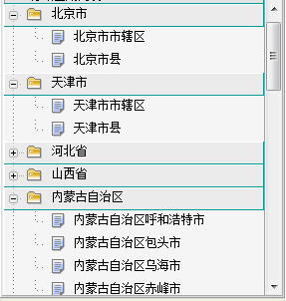样式提供查询，点开每个城市后，如果该城市有该品牌的店面则按照上述板式显示店面名称。例如：河北省—廊坊市--肯德基廊坊四大街店。

这个店面查询功能，我考虑放在哪里合适，有两个办法。一是在点击LOGO进入页面后提供两个选项，分别为消息查询和店面查询；二是类似搜索在页面顶端布置店面查询，然后下面是历史推广消息，类似LOGO展示那块。

**美食博览：**

具体样式参照服饰聚焦。

**XX公益：**

增加一到两个公益募捐链接，募捐资金直接进入相关机构行号，不通过我们账户，避免不必要麻烦。具体样式可加wfjbh1955的微信号，参照王府公益的设置。如图：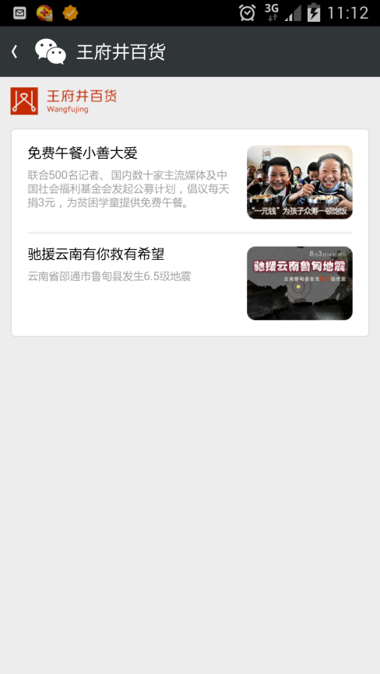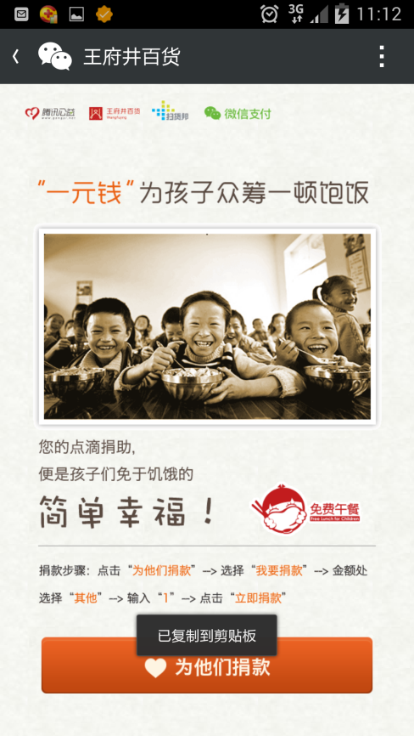 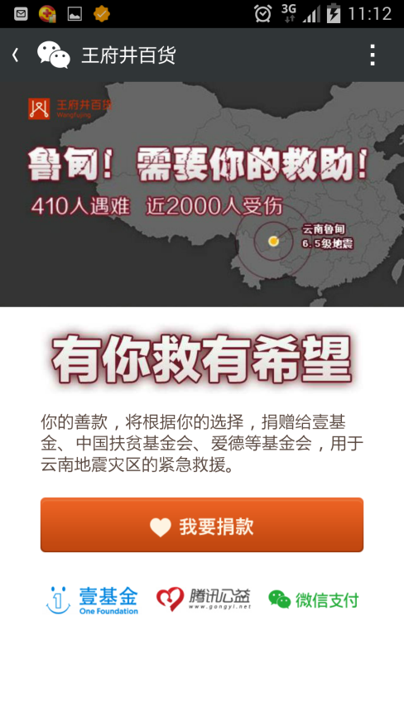

**XX公告：**

点进去直接显示最新公告内容。下面增加历史公告选项，可查看历史公告。

**活动资讯：**

1、最上方增加模糊搜索条目，针对活动内容可进行模糊搜索。  
2、参照小米APP模式根据活动新旧顺序进行排列展示。

**支付教学：**

以文字及图片的形式，指引客户如何办理会员且开通微信支付功能。

**招商加盟：**

文字简要叙述相关内容，将需要提供的相关信息告知商家，意向加盟者通过电子邮件形式与我们进行联系。

**签到抽奖：**

做一个日历类的每日签到图，配以文字说明，只有会员可以签到，每个月签到全满的，可参与月终系统抽奖。提供本期奖品展示部分，分为1、2、3等奖，并有上期抽奖公布结果。

大致布局为🡪日历类的签到图在最上，下配以文字说明，然后为本期奖品展示及上期抽奖结果。 签到按钮看怎么设计吧，放在哪里合适。

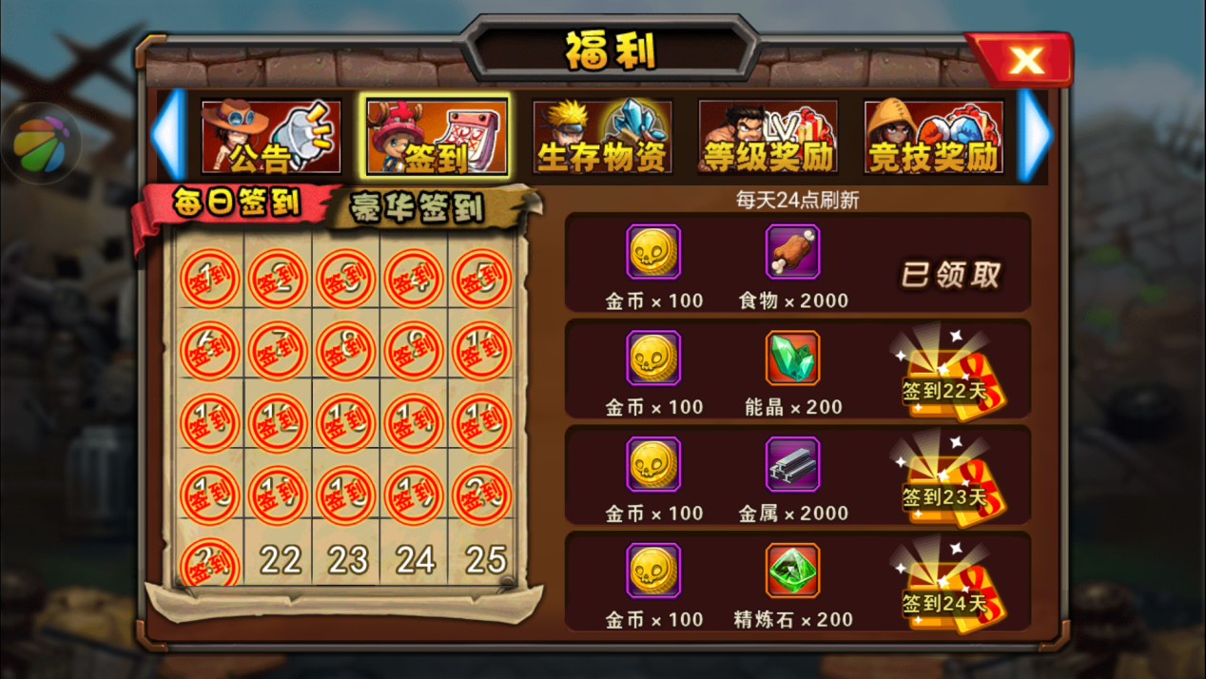

类似这样的签到图也行，感觉最好用日历类的吧。主要每日已签到的话都在当日盖上戳。

**会员卡：**

1、顶端延用番茄田的卡片模式，具体图片及翻转信息再定，图片右下为会员编号，拟申请400电话作为客服。

2、下面为注册信息，姓名、身份证、电话、密码为必输项，性别、地址、邮箱非必填（备注一条：相关信息请据实填写，仅供奖品发放使用）。信息输入完毕，同时要选择1个月、半年、一年及其他自定义的付费期限，付费后方可成为会员。会员编号暂时采用2位字母加4位数字的方式随机生成？ 2位字母可有676种组合吧，4位数字是10000种组合，共计6760000种组合。避免字母出现WC、SB等不和谐字样，对数字排列里包括1111、2222、3333...及1234、4321样式的数字编号进行预留。注册完毕后，页面直接切换至现有的番茄田《注册》页面的会员界面，显示信息为会员名称及编号，不显示其他注册信息。显示会员到期日，后加续费链接。再下面加点什么内容。。。暂定。 会员注册信息有过多重复的是不是要提示，还有就是会员过期了，再续费要从会员卡页面进行吧。过期会员的会员卡界面，要有明显标志显示已过期。

**我的订阅：**

该模块里为会员通过**服饰聚焦**、**美食博览**进行的相关品牌订阅信息。为减少用户操作频率，这里进去就不区分服饰和美食的分类了，直接按小米APP样式展示出各服饰及美食品牌的排列，排列顺序按照A-Z方式。这里考虑是否还添加搜索功能，要是我就不会订阅那么多，搜不搜的都无所谓。。。

每个品牌点进去按时间顺序显示其历史的活动及相关推广消息，顶端提供搜索功能。

**意见建议：**

是否配以图片，避免页面过于简单。添加文字输入框，输入意见后可直接提交至服务器。并可通过指定的个人微信进行意见查看。文字输入框后配以文字说明，在该模块不能满足提交内容的情况下，也可通过电子邮件形式提出意见，附带邮箱地址，同时对有较大贡献者会有奖品发放。

**最后，考虑到支付时的身份核实，我想采用会员编号及密码的方式进行验证，在XX公告里增加一个验证功能，输入编号及密码进行确定，输入错误弹提示，输入正确则提示该用户是会员。**